广州大学学生实验报告

**开课学院及实验室：****计算机科学与工程实验室518 2019年11月18日**

|  |  |  |  |  |  |  |  |
| --- | --- | --- | --- | --- | --- | --- | --- |
| **学院** | 计算机科学与教育软件学院 | **年级/专业/班** | 软件 171 | **姓名** | 谢金宏 | **学号** | 1706300001 |
| **实验课程名称** | 计算机网络实验 | | | | | **成绩** |  |
| **实验项目名称** | 配置网络路由 | | | | | **指导老师** | 唐琳 |

## 实验目的

了解路由器的特点、基本功能及配置方法；使用模拟软件Packet Tracer 熟悉Cisco路由器的操作；配置静态路由和距离矢量路由协议RIP，实现给定网络的连通；从而加深对IP编址、路由转发机制、路由协议、路由表的建立等的认识。

## 实验环境

安装有Packet Tracer软件的计算机。

## 实验内容

1. 安装Packet Tracer。
2. 建立如下网络拓扑，进行IP编址。

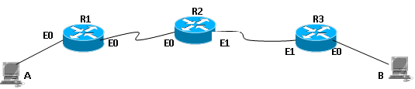

图 1 待建立的网络拓扑

1. 在路由器上配置静态路由，使全网互通。
2. 使用默认路由改写路由表，使全网互通。
3. 以RIP方式配置路由，使全网互通。

## 实验步骤、记录和结果

1. **建立网络拓扑** 从软件工具栏中将PC模块和路由模块拖入主视图中。使用Copper cross-over（铜双绞线）依次连接图中的各个模块，配置各个模块的IP地址，并配置PC的默认网关为直接相连的路由器的IP地址。建立网络拓扑如图所示。

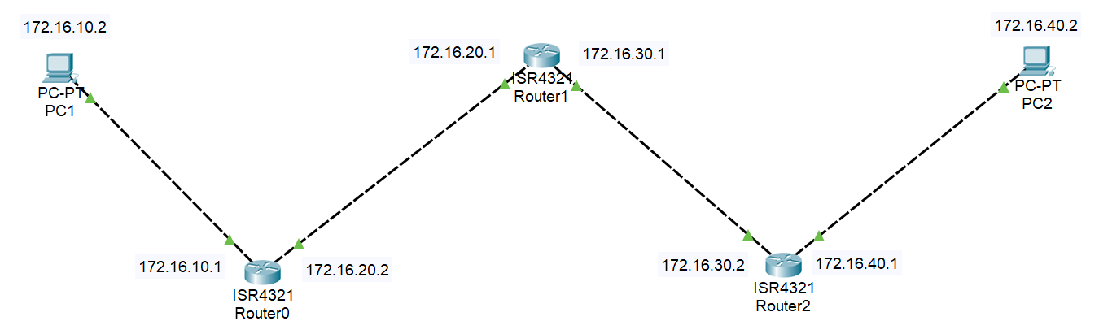

图 2 已建立的网络拓扑

1. **配置静态路由** 通过图形界面配置各个路由器的路由表如下：

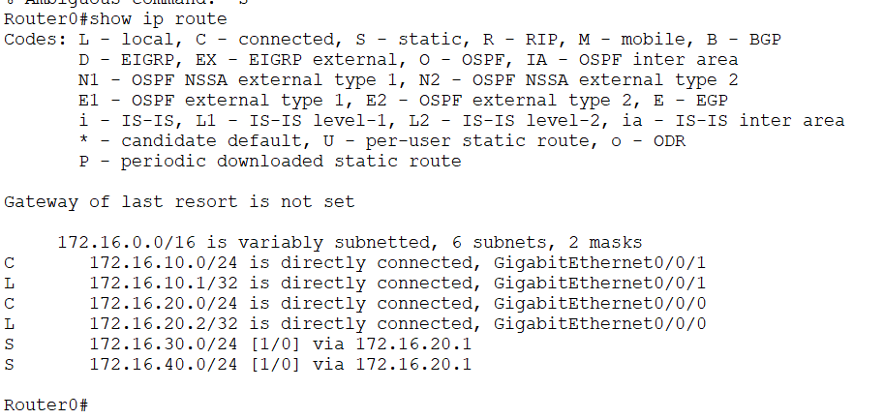

图 3 Router0静态路由

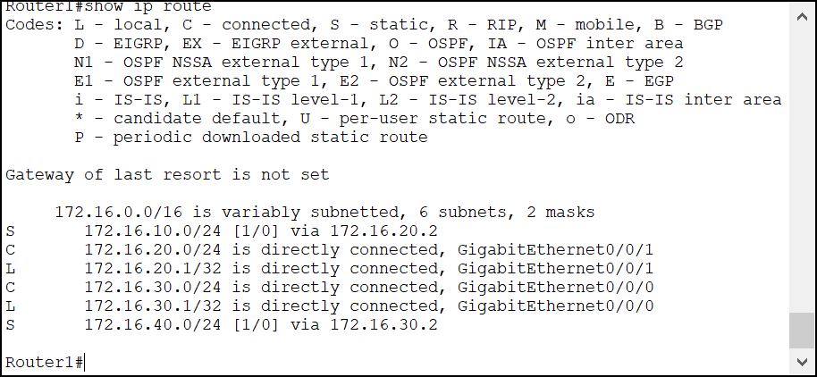

图 4 Router1静态路由

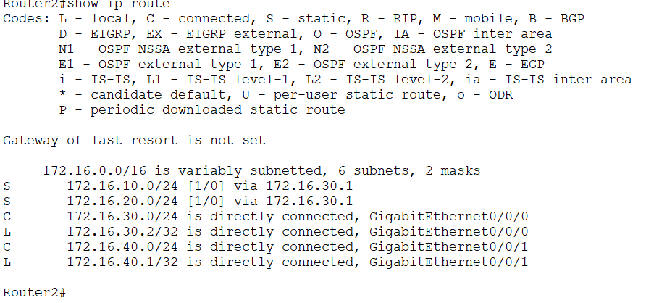

图 5 Router2静态路由

在PC1上ping各个路由，验证全网可通。

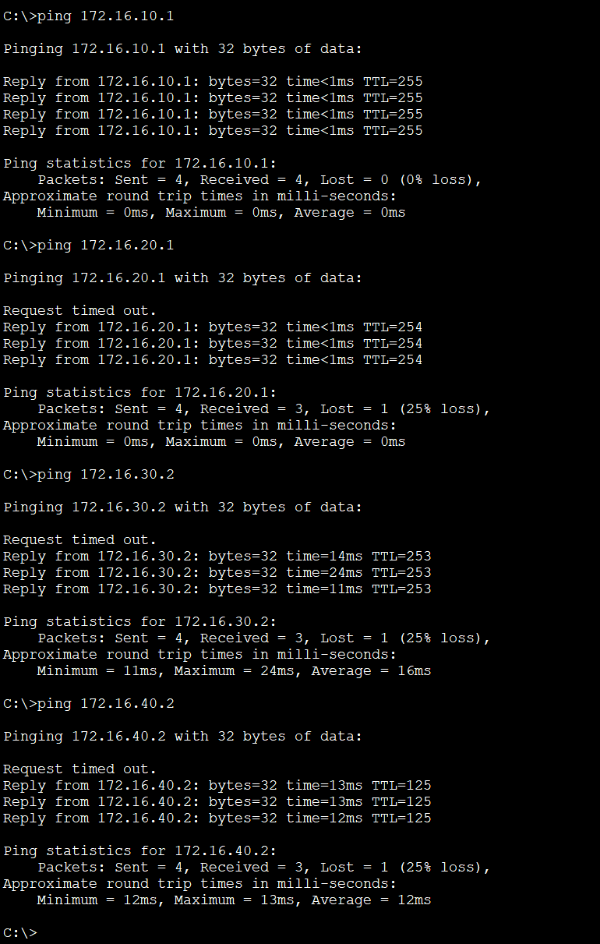

图 6 验证静态路由方式下全网可通

1. **使用默认路由改写路由表** 对于R0和R2路由，可以使用默认路由方式改写路由表。方法是先清空R0和R2中的静态路由表，然后添加一条“0.0.0.0/0 via 相应下一跳地址”记录。

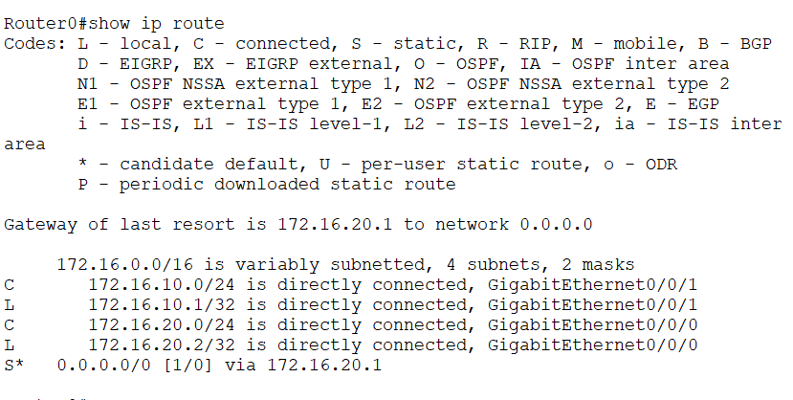

图 7 R0的默认路由表

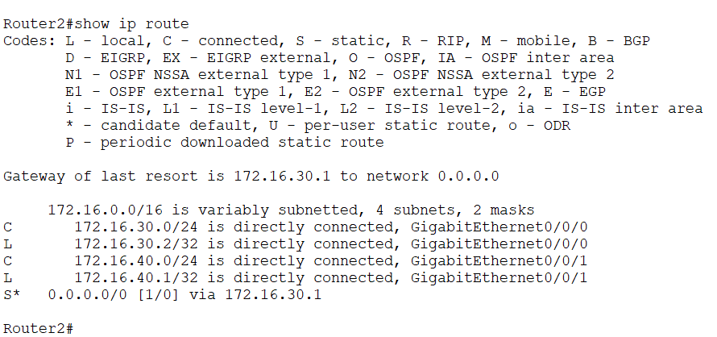

图 8 R2的默认路由表

R1路由表保持不变。

在PC2上运行tracert PC1，验证全网可通：

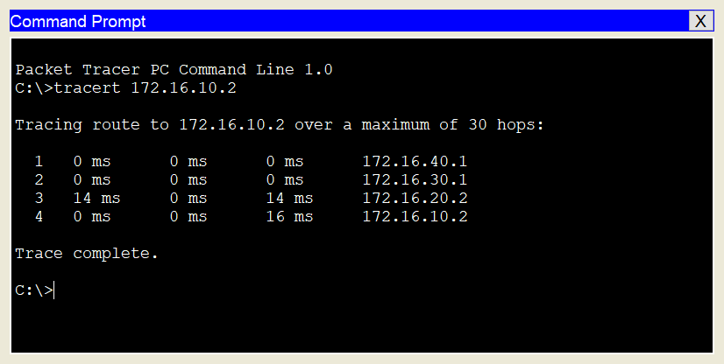

1. **使用RIP协议自动配置路由表** 先清空所有路由的静态路由表，然后配置路由器RIP协议的network address为172.16.0.0。

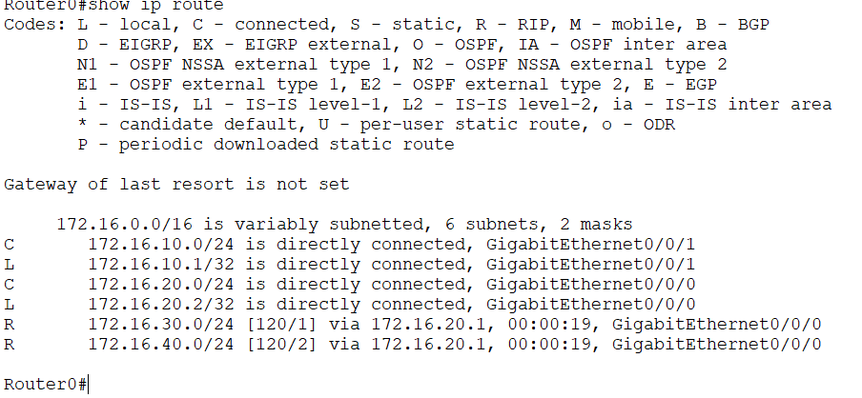

图 9 R0自动配置的路由表

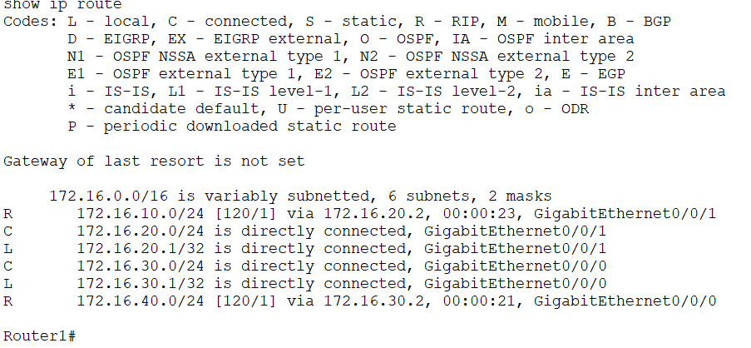

图 10 R1自动配置的路由表

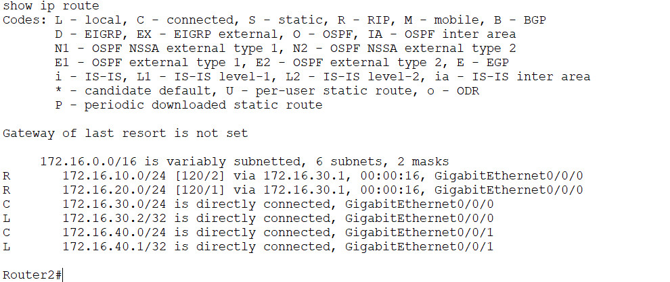

图 11 R2自动配置的路由表

在PC2上tracert PC1，验证RIP协议下全网可通：

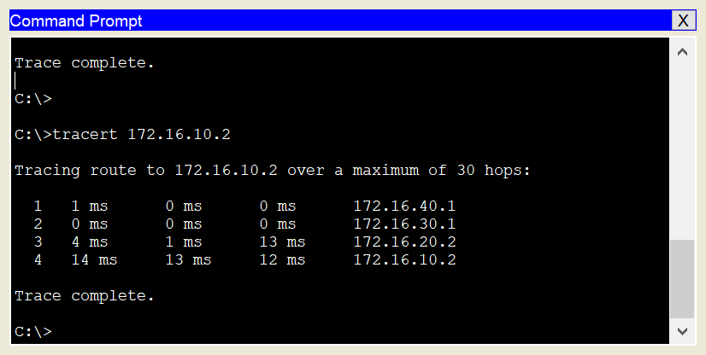

## 实验分析

1. 使用Cisco Packet Tracer建立网络拓扑如下。



图 12 分析网络拓扑

如图所示。连接时使用Copper cross-over类型的线缆，此种类型的线缆通常用于连接同种类型的网络设备。为PC设备和路由器统一分配172.16.0.0/16网段下的IP，方便后续RIP协议实验的进行。进一步将172.16.0.0/16划分为172.16.10.0/24，172.16.20.0/24，172.16.30.0/24，172.16.40.0/24共计四个子网。每个路由器沟通两个网段，因此具有两个不同网段的IP地址。

1. 配置静态路由时，需要将目标网段和下一跳地址写入静态路由表。网络中有4个子网段，为了实现全网可通，需要将路由器不直接连接的网段的下一跳地址写入路由表。因此，对于R0而言，需要写入“172.16.20.0/24 via 172.20.1”、“172.16.30.0/24 via 172.16.20.1”以及“172.16.40.0/24 via 172.16.20.1”。以此类推。
2. 对于用于连接端系统的路由（R0和R2）而言，由于其上游路由只有一个R1，因此可以使用默认路由的方式来简化路由表的配置。例如，对于R0而言，它的路由表为“0.0.0.0/0 via 172.16.20.1”。
3. 使用RIP协议可自动完成同一网络下的路由配置。在本次实验中进行配置时，为了体现同一网络的概念，Network Address参数应该设为172.16.0.0。

## 实验建议

建议在指导书内增加对Packet Tracer基本操作的指导。